Flygbladet Nyheter och information till dig som bor i HSB Brf Vingen i Skarpnäck Nr. 2019/3
_____________________________________________________________________________________________________________________________

Nu är det dags för 2019 års föreningsstämma

22 maj 2019 kl 19.00
I Kulturhuset
Skarpnäcks Allé 25

Passa på att träffa styrelsen före stämman!
Lätt förtäring med dryck serveras
från kl 18.00.
Mattias Nylander underhåller.
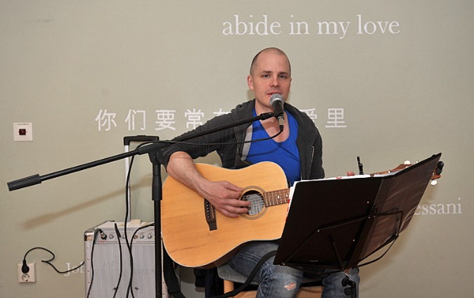
Foto: Tommy Broeng

Alla medlemmar är hjärtligt välkomna!

Med Flygbladet får du samtliga handlingar till stämman!

VÄLKOMMEN TILL BRF. VINGENS FÖRENINGSSTÄMMA!

Med detta Flygblad får du dagordning, årsredovisning samt en del övriga handlingar till punkterna på dagordningen. Vi hoppas du läser detta med stort intresse och att vi får se dig på stämman.

Varför är det viktigt att du är där?

Årsstämman är föreningens högsta beslutande organ. Där har alla medlemmar i bostadsrättsföreningen rösträtt. Formellt sett är det på stämman som du som medlem har störst möjlighet att påverka föreningen. Du är ju delägare i föreningen. Därför är det viktigt för dig som medlem att delta. På stämman gås bl.a. styrelsens årsberättelse och årsbokslut igenom, liksom revisorernas olika berättelser. Dessutom är det på stämman som val av föreningens förtroendevalda görs.

Revisorns viktiga uppgift

En viktig punkt på dagordningen är revisorernas berättelse.
En bostadsrättsförening är en ekonomisk förening och den valda styrelsen har getts medlemmarnas förtroende och ansvar att förvalta föreningen så bra som möjligt. Inte minst från ekonomisk synvinkel. På stämman uttalar sig föreningens revisorer, som har granskat räkenskaper och verksamhet, om hur man bedömer att det hela har skötts. Om man bedömer att förvaltningen är gjord utan anmärkningar rekommenderar revisorerna att medlemmarna beviljar styrelsen ansvarsfrihet för det gångna året.

Vem kan delta på stämman?

Det kan alla medlemmar. De som inte är medlemmar kan få rätt att närvara om stämman enhälligt beslutar att de
kan det. Föreningsstämman är ju inte en offentlig utan en enskild sammankomst. Ombud kan alltid närvara men då måste ombudet ha med sig en skriftlig fullmakt av lägenhetsinnehavaren och hen får endast representera en medlem. Om du vill, kan du ha med ett biträde som kan hjälpa dig i tekniska eller ekonomiska frågor.

På föreningsstämman har varje medlem en röst. Innehar flera medlemmar bostadsrätt tillsammans har de dock tillsammans endast en röst.

När det gäller frågor på stämman så är det klart att du får ställa frågor, ha synpunkter m.m. i samband med att årsredovisningen gås igenom. Allt för att kunna bedöma styrelsens arbete och föreningens status. Däremot är det inte möjligt att besluta om andra punkter på dagordningen. Alla medlemmar ska ju ha möjlighet att se vad som kommer upp på stämman, och det är ju inte alla som har möjlighet att delta.

Vill du ställa andra, kanske mer personliga frågor så har du möjlighet att göra detta antingen före stämman (styrelsen finns på plats från kl 18.00) eller efter stämmans avslut.

Föreningsstämman är medlemmarnas viktigaste möte. Därför är det viktigt att just DU deltar. Det är ju DIN förening! Som sagt, på stämman fattar vi tillsammans beslut om föreningens angelägenheter. Du får information om föreningen, både hur det har gått det

senaste året och hur styrelsen ser på framtiden.

VI SES 22 MAJ!

NYA REGLER KRING RÖKNING PÅ ALLMÄNNA PLATSER

Från och med 1 juli 2019 finns en ny lag kring rökning och följande gäller även i Vingens bostadsområde:

Flera nya rökfria miljöer införs:

- På uteserveringar utanför t.ex. restauranger och caféer

- På lekplatser som allmänheten har tillträde till.
- Vid entréer till lokaler och andra utrymmen som omfattas av rökförbud enligt lagen om tobak och liknande produkter, t.ex. entréer till restauranger, matbutiker mm

Vem har ansvar för att rökförbudet följs?
Ansvaret för att rökförbudet följs ligger på den som äger eller på annan grund (t.ex. som hyresgäst) disponerar över en lokal, ett annat utrymme eller ett område utomhus – kort sagt den som har praktiska möjligheter att se till att bestämmelserna om rökförbud följs.
Vid entréer har ägaren eller den som på annan grund disponerar över lokalen eller utrymmet innanför entrén ansvar för rökförbudet. Det gäller oavsett om denna person äger eller disponerar området utanför entrén. Om en entré går till ett köpcentrum eller ett kontorskomplex, bär normalt fastighetsägaren ansvaret för att rökförbudet följs.

Skyltning, avvisning m.m.
Den som har ansvar för rökförbudet ska genom skyltning tydligt informera om förbudet och vid behov ingripa med information och tillsägelser. Om någon trots tillsägelse röker där rökning inte är tillåten, får denna person avvisas. Bara poliser och ordningsvakter har rätt att avvisa. Den som är ansvarig för att rökförbudet följs har alltså inte laglig rätt att själv avlägsna personer som bryter mot rökförbudet, utan måste ta hjälp av polis eller ordningsvakter.
Detta innebär för Vingens styrelse att vi är skyldiga att skylta upp med ”Rökning förbjuden"

- Utanför våra hyresgäster (Frisören, Restaurang Nathalies och Coop
- Utanför Gästlägenheten
- Utanför vår blivande Föreningslokal
- På våra lekplatser på gårdarna
Vi hoppas naturligtvis att dessa förbud kommer att respekteras, både av boende och besökare.

SKRÄPFRITT I SKARPNÄCK
Det har startats ett skräpuppror av en lokal Skarpnäcksbo.:
1) ”Skräppfaddra” ett område. Välj ut ett mindre område där du går och vistas ofta och håll det rent från skräp. Plastpåse och handskar kan vara bra att ha med sig när man plockar.
2) Ladda ner appen ”Tyck till”. Det är Stockholms stads app och där kan du under ”felanmälan” anmäla skräp och överfulla soptunnor. Alla anmälningar registreras. Det är inte all nedskräpning som är stadens ansvar eller åtagande (kan till exempel vara privat mark) men ju mer som anmäls desto bättre.
3) Kasta inte skräp. Tänk på att fimpar är också skräp. Påminn andra om varför man inte ska kasta skräp. Många kastar skräp av ”bara farten” och inte som en genomtänkt handling.
Kan detta kanske vara något även för oss i Vingen? Man kan t.ex slå sig ihop med några grannar på gården, lägga ett par timmar i sitt närområde och avsluta med en gemensam grill på gården. Visst, det är stadens uppdrag att hålla park-, gatu- och naturmark fritt från skräp. Men vi vet ju att de inte riktigt klarar av det. Så – om du vill göra nåt för/med dig själv och/eller dina grannar – ta en ”skräppromenad".

HUR SER EGENTLIGEN VÅRA GEMENSAMMA LOKALER OCH FÖRRÅD UT?

En arbetsgrupp startar upp nu under våren med att titta över Vingens ev behov av förråd och gemensamma utrymmen.

Idag används våra fina lokaler till mycket skräp, tyvärr, gamla möbler, odugliga cyklar, dessa tar onödig plats. Vi boende måste få utrymme att kunna förvara våra cyklar etc i en trevlig miljö.

En vädjan till er alla inför vårsäsongen, hjälp oss med att hålla våra utrymmen
rena och snygga, ta bort gammalt skräp till återvinning, märk upp era saker och cyklar med lägenhetsnummer och namn, då kan vi öronmärka dessa, övriga kommer att tas bort successivt under året.

Vår förhoppning är att kunna ordna en gemensam städdag under trevliga former, senare i höst.

OBS! Cyklar kommer att förvaras under en viss tid i föreningens ansvar, innan de går till återvinning. Inga cyklar kan köpas eller ges bort.

Brita gardssamordnare@vingen.com

